

**“Corporación Educacional Gloria Méndez Briones”**

**“Educando con amor para formar grandes personas”**

**ASIGNATURA: Educación Física NIVEL: Sexto Básico**

**ACTIVIDAD N°: 5 PROFESOR: Mario Acosta**

**Objetivo de la actividad:** Participar de actividades físicas dentro del hogar, con o sin implementos.

**Instrucciones:**

1. Para esta actividad debemos ingresar y observar el video de ejercicios básicos en casa de algunos deportes que se realizan en los juegos olímpicos
2. Para esta clase necesitaremos el siguiente material que puede encontrarse en nuestro hogar:

* 1 balón de futbol, basquetbol o voleibol.

1. Observar video completo

<https://www.youtube.com/watch?v=I35GRTwutPY>

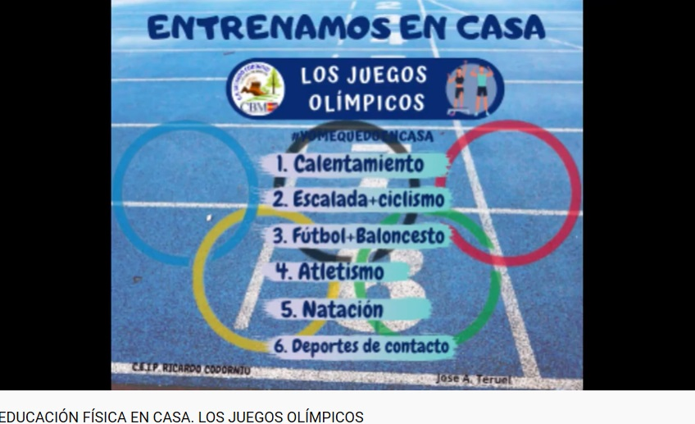

1. Realizaremos un calentamiento con movimientos que se realizan en los deportes; cómo se explica en el video
2. Luego se trabajara los ejercicios en cada una de las disciplinas explicadas en el video.

.

1. Cada ejercicio se deberá realizar 2 series durante el tiempo de 1 minuto cada uno.
2. Debe existir un descanso entre cada ejercicio.
3. Termina la actividad debes realizar ejercicios de estiramiento muscular; como ejemplo de ello observa el siguiente video.

<https://www.youtube.com/watch?v=pF46ZFaR7Ag>

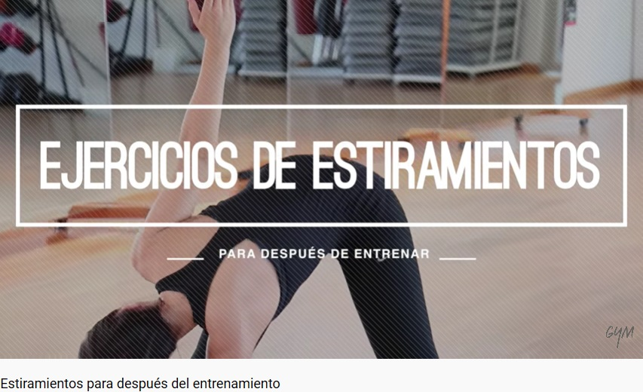

1. Lo ideal, es que la familia también pueda participar con los(as) niños (as)

***Estas actividades la pueden realizar más de una vez por semana, lo ideal sería tres días y con música entretenida de fondo.***

***Recuerden siempre tener una botella de agua para su hidratación***

|  |
| --- |
| **IMPORTANTE:** Ante cualquier consulta o evidencia (fotos o videos) de la realización de las actividades enviar mensaje al correo del profesor [mario.acosta@cegmb.cl](mailto:mario.acosta@cegmb.cl) |